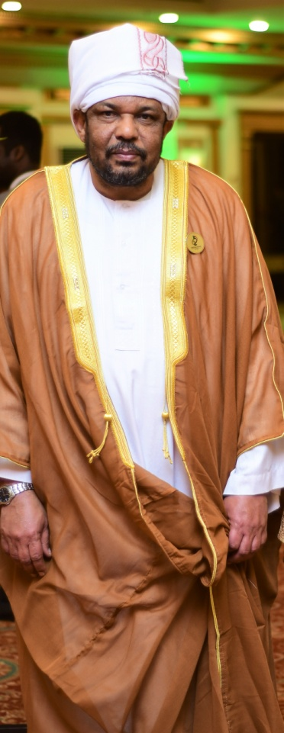
بسم الله الرحمن الرحيم
كلمة السفير لإفتتاح موقع المدرسة بالإنترنت
الأخوة الأعــــــــــــزاء...
والأخوات العزيزات ...
سودانيون، أفارقة، عرب، باكستانين وجنسيات أخرى ...
السلام عليكم ورحمة الله وبركاته،،،،
درجت جمهورية السودان على الإهتمام برعاياها والعمل على تسهيل حياتهم في مختلف المجالات، وهي لذلك تولي إهتماماً خاصاً بمجال التعليم لأبناء السودان داخل وخارج السودان.
وتأكيداً لذلك اجتهدت في تأسيس مدارس سودانية بالخارج تلبي حاجة الجاليات السودانية للتعليم المرتبط بالوطن وتاريخه وثقافته ومنهجه التعليمي. لذلك تمّت إقامة المدارس السودانية في عدد من الدول الشقيقة والصديقة، ومن بينها المدرسة العربية السودانية بإسلام أباد
(الجمهورية الإسلامية الباكستانية) والتى تاسست منذ عام 1996م.
ومنذ وصولي إلى باكستان عام 2016م، سفيراً لجمهورية السودان، ظللنا- السفير وأعضاء السفارة ولجنتا الجالية والمدرسة- في مسعى حثيث لتطوير المدرسة السودانية شكلاً ومضموناً. وقد حققنا بفضل الله إنجازات بارزة أهمها ضمان استقرار العام الدراسي بتوفر المعلمين والمنهج والأثاثات، فضلاً عن إكتمال الصيانة الداخلية والطلاء الخارجي لمبنى المدرسة.
ويأتي اليوم إفتتاح موقع المدرسة على الشبكة العنكبوتية تتويجاً لمسعانا لربط أولياء الأمور والطلبة بتواصل مستمر مع إدارة المدرسة والإطلاع على مسار عملها، بالإضافة إلى التعريف بهذه المدرسة بالمعلومات والصور والأنشطة التي تجعل منها مكاناً جاذباً لتلقّي التعليم العام والدروس الخاصة بتعليم اللغة العربية للناطقين بغيرها.
ونتطلع حتماً إلى مساهمة الجميع مشكورين في دعمنا لتطوير هذا الموقع بالأفكار الجيدة والمقترحات العملية والمفيدة.
ويشرفني أن أدعو عبر هذا الموقع كل الأخوة والأخوات بإسلام أباد الراغبين في تعليم أبنائهم اللغة العربية، على المنهج السوداني، أن يسجلوا زيارة للموقع ويبادروا بالإتصال بإدارة المدرسة على أرقام هواتفهم الموضحة في الموقع، بهدف تأمين مقاعد دراسية لأبنائهم بهذه المدرسة بالمراحل الدراسية المختلفة وهي: المرحلة الإبتدائية، المرحلة المتوسطة،
المرحلة الثانوية. ونُشير إلى أنّ هناك حالياً دمجاً بين المرحلتين الإبتدائية والمتوسطة في فترة لحوالي ثماني سنوات بدلاً عن تسع سنوات.
وفي الختام نقول باسم الله وعلى بركة الله والله المستعان،
وما التوفيق إلا من عند الله.

تاج الديـــــــــن الهادي الطاهـــــــر
سفير جمهورية السودان/ إسلام أباد

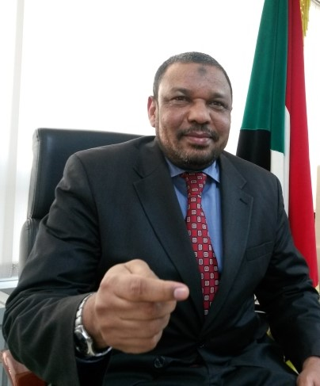
In the name of Allah, the merciful and the most gracious
Ambassador's speech to open the school's website
Dear Brothers...
Dear sisters...
Sudanese, Africans, Arabs, Pakistanis and other nationalities...
Alsalamu alaikum,
The Republic of the Sudan has been keen to take care of its citizens and to facilitate their lives in various fields. Therefore, it pays special attention to the education of the Sudanese people inside and outside the Sudan.
To this end, the Sudanese government endeavored to establish Sudanese schools abroad that meet the needs of Sudanese communities for education related to the homeland, its history, culture and educational curriculum. Accordingly, Sudanese schools have been established in a number of brotherly and friendly countries, including the Arab-Sudanese School in Islamabad (Islamic Republic of Pakistan), which was founded since 1996.
Since my arrival in Pakistan in 2016, as Ambassador of the Republic of Sudan, we -Ambassador, embassy members, community and the school committees- have been actively seeking to develop the Sudanese school in form and content. Thanks to Allah, we have achieved outstanding achievements, the most important of which is ensuring the stability of the school academic year through the availability of teachers, curriculum and furniture, as well as the completion of internal maintenance and exterior paint of the school building.
The opening of the website of the school is a culmination of our efforts to connect parents and students with continuous communication with the school administration and to view the course of its work, in addition to introducing this school through information, pictures and activities that make it an attractive place for studying general education and teaching Arabic to non-Arabic speakers.
And we look forward, with our thanks, to the contribution of all to support us in developing this website with good ideas and practical and useful proposals.
It is my honor to invite all the brothers and sisters in Islamabad, who wish to teach their children in Arabic language with the Sudanese curriculum, to pay a visit to the site and to contact the school administration on their phone numbers shown on the site with the aim of securing school seats for their children in this school at various levels of study namely: primary stage, intermediate stage and secondary school. It is to be noted that there is currently a combination of the primary and intermediate stages in a period of about eight years rather than nine years.
In conclusion and depending on Allah, we say in the name of Allah and on the blessing of Allah let us start.

Taj El Din El Hadi El Tahir
Ambassador of the Republic of Sudan / Islamabad

